

Název projektu: | ZŠ Háj ve Slezsku – Modernizujeme školu
Číslo projektu: | CZ.1.07/1.4.00/21.3459
Oblast podpory: | Zlepšení podmínek pro vzdělávání na základních školách  Vzdělávání pro konkurenceschopnost  č.výzvy 21, prior. osa 7.1. Počáteční vzdělávání

Výuková oblast: | Jazyk a jazyková komunikace
Název materiálu: | VY_32_INOVACE_252
Ročník: | 3.
Sada: | Anglický jazyk
Druh: | Procvičovací test
Autor: | Mgr.Zuzana Krzestanová
Název: | Clothes

Anotace: | Žáci si procvičí, jak si osvojili slovní zásobu, doplňují, přiřazují, překládají, procvičují paměť.
Datum vytvoření: | 23.1.2014
Datum ověření: | 29.1.2014


Podívej se pečlivě na obrázky, časový limit 30s.

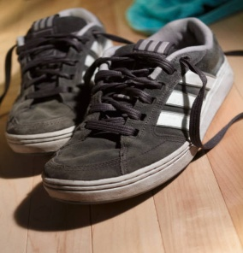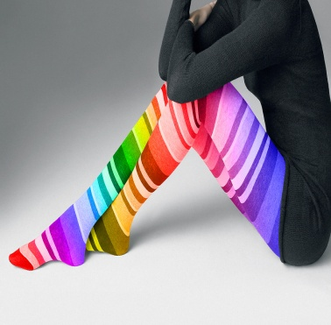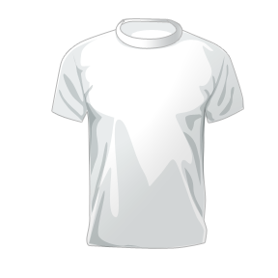


Napiš obrázky, které jsi viděl:
- 2. 3. 4.
5. 6. 7. 8.
9. 10. 11. 12.
Podívej se znovu na obrázky a napiš, který obrázek chybí a který je tam navíc.
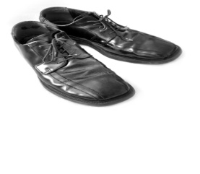
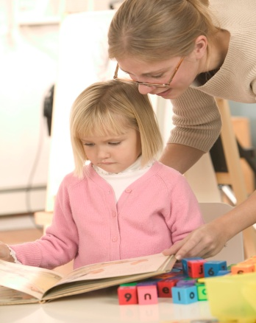

Nový obrázek:

Chybí obrázek:

Doplň chybějící písmenka :

T_ _ HTS SO_ KS _ ROUSER_ JA_KET

_ EANS SHO_S T- S_IRT SK_ R_

SWEA_ _ R D_ ESS C_P _WEATSH_RT

Spoj anglické věty s českými:

Get up. Oblékni si ….

Go to bed. Vstávej.

Take off. Jdi spát.

Put on. Svlékni si.

Doplň This……….. is nebo These………..are.

- ……….. dress ………….. red.
- ……….. jacket ………….. green.
- ……….. socks …………… blue.
- ……….. sock ……………..dark blue.
- ………... jeans ……………light blue.
- ………… skirt …………… white.
- ………… shoes ………….black.
- ………… trousers …………grey.
- ………… shoe …………….brown.
- ………… cap ………………pink.

Bingo:
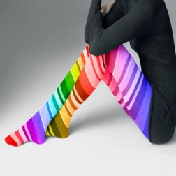

Cit. 2014-01-23
Obrazový materiál dostupný na :
Klipart
23.1.2014 12.25 – 12.45

